BỘ KHOA HỌC VÀ CÔNG NGHỆ
Tổ Công tác xử lý thông tin sự cố
nhà máy điện hạt nhân Fukushima I

THÔNG TIN TÌNH HÌNH SỰ CỐ
NHÀ MÁY ĐIỆN HẠT NHÂN FUKUSHIMA-1 NHẬT BẢN
(từ ngày 17/3 đến khoảng 15h00 ngày 18/3/2011)

- Tình hình các tổ máy tính đến thời điểm 12h30 ngày 18/3/2011
Theo bản tin lúc 16:00 ngày 18/3 giờ Nhật Bản (14:00 giờ Việt Nam), JAIF cho biết:
- Có thể lớp bảo vệ bê tông cốt thép của lò phản ứng Tổ máy số 3 vẫn chưa bị hư hại;
- Áp suất trong lớp bảo vệ bê tông cốt thép của tổ máy số 2 và 3 được đánh giá đang ở mức thấp. Việc mở van xả áp suất ở 3 tổ máy 1, 2 và 3 đang tạm ngừng;
- Việc bơm nước biển vào vùng hoạt lò phản ứng và lớp bảo vệ bê tông cốt thép của các tổ máy số 1, 2 và 3 vẫn đang được tiếp tục;
- Trong nỗ lực khôi phục nguồn điện cho công việc làm mát, TEPCO đang lắp đặt một đường cáp điện để tải điện từ bên ngoài tới Tổ máy số 2. TEPCO sẽ cố gắng phục hồi nguồn điện tại tổ máy số 1 và 2 vào cuối ngày thứ Sáu, còn hai tổ máy 3 và 4 vào ngày Chủ nhật.

Tình hình các bể chứa nhiên liệu đã cháy
Trong bản tin lúc 21:30 ngày 17/3 giờ Nhật Bản (19:30 giờ Việt Nam), JAIF cho biết trong ngày 17/3, hoạt động cấp nước cho bể chứa nhiên liệu đã cháy của Tổ máy số 3, vốn đang ở mức thấp, đã được tiến hành 3 lần:
- Lần 1: Trong buổi sáng, lực lượng Phòng vệ Nhật Bản đã dùng trực thăng tiến hành 4 lần đổ nước vào tòa nhà lò Tổ máy số 3. Các tấm chì đã được gắn vào đáy trực thăng để ngăn ngừa bức xạ và các thành viên tổ bay đã mặc đồ bảo hộ.
- Lần 2: Đến tối, Cơ quan Cảnh sát Quốc gia đã thử phun nước từ mặt đất bằng xe cứu hỏa. Tuy nhiên họ đã không thể tiếp cận vì mức độ phóng xạ cao và nước không thể lên tới bể chứa.
- Lần 3: Từ 19:45 đến 20:09 (giờ Nhật Bản), Lực lượng Phòng vệ Nhật Bản đã phun 30 tấn nước từ mặt đất với 5 xe cứu hỏa đặc biệt. Vì đây là các xe đặc biệt, lính cứu hỏa có thể điều khiển việc phun nước từ bên trong xe.
Chiều ngày 18:3, 7 xe cứu hỏa đã bắt đầu phun 50 tấn nước vào bể chứa nhiên liệu đã cháy của Tổ máy số 3. Chiến dịch cấp nước sẽ có sự tham gia của Sở cứu hỏa Tokyo với 30 xe cứu hỏa và 140 lính cứu hỏa chuyên nghiệp.
Theo bản tin lúc 16:00 ngày 18/3 giờ Nhật Bản (14:00 giờ Việt Nam) của JAIF, hiện nhiệt độ tại bể chứa nhiên liệu đã cháy của các tổ máy số 5 và số 6 vẫn tiếp tục tăng chậm. NISA cho biết hiện có một máy bơm diesel khẩn cấp đang cấp điện để phun nước vào các bể chứa số 5 và 6.
Theo cập nhật của Cơ quan Năng lượng nguyên tử Quốc tế (IAEA) lúc 13:10 ngày 18/3 (giờ Việt Nam), nhiệt độ ở các bể chứa nhiên liệu đã cháy của tổ máy số 4, 5 và 6 cụ thể là:

Thời gian  (giờ Nhật Bản) | Bể chứa nhiên liệu Tổ máy số 4 | Bể chứa nhiên liệu Tổ máy số 5 | Bể chứa nhiên liệu Tổ máy số 6
4:08 ngày 14/3 | 84 ºC
19:08 ngày 14/3 | 84 ºC | 59,7 ºC | 58,0 ºC
19:00 ngày 15/3 | 84 ºC | 60,4 ºC | 58,5 ºC
14:00 ngày 16/3 | không có dữ liệu | 62,7 ºC | 60,0 ºC
12:00 ngày 17/3 |  | 64,2 ºC | 62,5 ºC
3:00 ngày 18/3 |  | 65,5 ºC | 62,0 ºC

JAIF cũng khẳng định hiện các nhà máy điện hạt nhân khác trong khu vực bị ảnh hưởng bởi động đất là Fukushima II, Onagawa và Tokai II vẫn ở trong tình trạng an toàn.

2. Tình hình phóng xạ môi trường tại Nhật Bản
(Nguồn: Trung tâm Ứng phó Tình trạng khẩn cấp và sự cố của Cơ quan Năng lượng nguyên tử quốc tế ( IAEA/IEC)

Hình dưới đây là kết quả kiểm xạ môi trường trong khu vực nhà máy từ ngày 14 đến 06h30 (giờ quốc tế) ngày 17/3/2011.
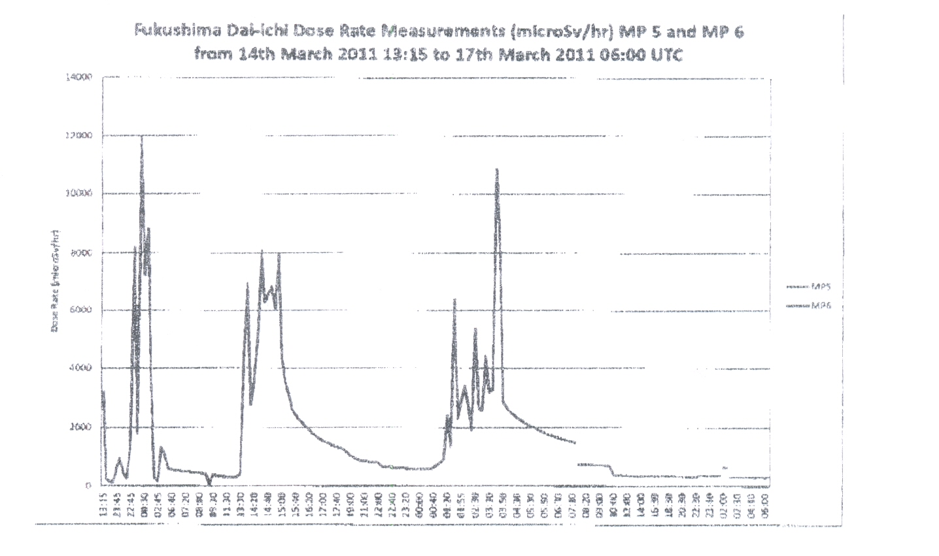
Phông phóng xạ tại nhà máy khi bình thường là 0,05 µSv/h. Giá trị đạt đỉnh là 12.000 µSv/h vào thời điểm 00h00 (giờ quốc tế) ngày 15/3/2011, sau các sự cố ở các tổ máy số 2 và 4. Đáng chú ý là, mức bức xạ này đã nhanh chóng hạ xuống và hiện nay duy trì ở khoảng trên dưới 300 µSv/h.

b) Tình hình phóng xạ bên ngoài:
Kết quả kiểm tra mức phóng xạ trung bình tại 10 thành phố của Nhật Bản được thể hiện tại bảng dưới đây:
 | Tỉnh (Thành phố) | Ngày 15/3  9h00-24h00 (Nhật) | Ngày 16/3  00h00-17h00 (Nhật)
 | Tỉnh (Thành phố) | Suất liều trung bình (μSv/h) | Suất liều trung bình (μSv/h)
1 | Miyagi (Sendai) | 0,16 | 0,17
2 | Yamagata (Yamagata) | 0,05 | 0,08
3 | Ibaraki (Mito) | 0,24 | 0,39
4 | Tochigi (Utsunomiya) | 0,51 | 0,27
5 | Gumma (Maebashi) | 0,31 | 0,15
6 | Saitama (Saitama) | 0,34 | 0,10
7 | Tokyo (Shinjyuku) | 0,15 | 0,08
8 | Niigata (Niigata) | 0,05 | 0,05
9 | Nagano (Nagano) | 0,05 | 0,10
Nguồn: Bộ Giáo dục, Văn hóa, Thể thao, Khoa học, Công nghệ và Môi trường Nhật Bản (MEXT).
Trong khoảng thời gian từ 8h00-14h00 ngày 17/3, theo quan trắc của MEXT tại các địa điểm cách Fukushima 20-60 km về phía Tây-Bắc, suất liều đo được khoảng từ 3-170 µSv/h, trong đó giá trị cực đại đo được cách 30 km. Trong vùng này có hai điểm đo được suất liều dao động từ 80-170 µSv/h và 26-95 µSv/h. Xu hướng này không có tại các điểm đo khác.
Trong khoảng thời gian từ 14-15/3/2011 gió thổi từ phía bắc (từ nhà máy) xuống phía nam hướng Tokyo và các thành phố trong bảng dưới đây với tốc độ gió khoảng 22 km/h. Tuy nhiên, đáng chú ý là giá trị suất liều cao nhất tại Tokyo so với tại nhà máy vẫn thấp hơn 20.000 lần.
Địa điểm | Khoảng cách  tính từ nhà máy Fukishima-1 | Mức bình thường (microSv/h) | Mức cao nhất  ghi được  (microSv/h)
Chiba | 230 km Tây-Nam | 0,04 | 0,6 (09:00 UTC 15/3)
 |  |  | 0,3 (01:00 UTC 16/3)
Saitama | 200 km Tây-Nam | 0,03 | 1,2 (01:00 UTC 15/3)
 |  |  | 1,0 (09:00 UTC 15/3)
 |  |  | 0,2 (21:00 UTC 15/3)
Tokyo | 230 km Tây-Nam | 0,04 | 0,1 (20:00 UTC 14/3)
 |  |  | 0,5 (01:00 UTC 15/3)
 |  |  | 0,37 (10:00 UTC 15/3)
 |  |  | 0,15 (21:00 UTC 15/3)
Ibaraki | 130 km Tây-Nam | 0,03 | 1,5 (23:00 UTC 14/3)
 |  |  | 1,0 (22:00 UTC 15/3)
Tochigi | 140 km Tây-Nam | 0,02 | 1,3 (02:00 UTC 15/3)
 |  |  | 1,0 (03:00 UTC 16/3)
Iwate | 250 km Bắc | 0,04 | Không tăng so với mức bình thường

Theo kết quả kiểm xạ định kỳ hàng giờ trong giai đoạn từ 8h00 (giờ quốc tế) ngày 15/3/2011 đến 22h00 ngày 16/3/2011 tại 40 thành phố khác của Nhật Bản, phát hiện tại Myagi (95 km về phía Bắc), Gumma (205 km về phía Tây-Nam) và Kanagawa (280 km về phía Tây-Nam) có lúc mức liều lên cao hơn mức bình thường 10 lần. Ở tất cả các nơi còn lại, mức liều bình thường.
3. Kết quả tính toán phát tán chất phóng xạ vào môi trường
a) Số liệu từ Trung tâm dữ liệu quốc gia của Hiệp ước cấm thử vũ khí hạt nhân toàn diện (CTBT) thuộc Viện Năng lượng nguyên tử Việt Nam
CTBTO tiếp tục mô phỏng sự di chuyển của đám mây phóng xạ dựa trên dữ liệu dự báo khí tượng quốc tế.

Hình dưới đây là hình ảnh của đám mây phóng xạ từ chương trình tính toán vận chuyển khí tượng của CTBTO cho ngày 18 và ngày 19/3 để tiện so sánh hướng di chuyển của đám mây phóng xạ.
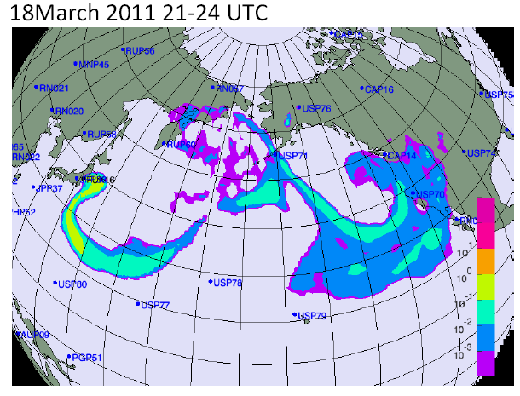
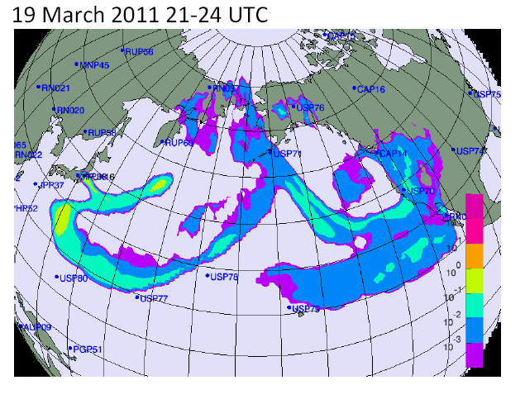
Có thể thấy trong đám mây phóng xạ chạm đến Châu Mỹ trong ngày 18 và sang ngày 19 có xu hướng di chuyển theo hướng ngược lại về phía biển Thái bình dương, và có thể thay đổi hướng đi tuỳ thuộc và điều kiện khí tượng cụ thể.

Trung Tâm dữ liệu quốc gia, Viện Năng lượng nguyên tử Việt Nam sẽ tiếp tục theo dõi sự di chuyển của đám mây phóng xạ trên cơ sở dữ liệu cập nhật của Tổ chức CTBTO hàng ngày.

b) Kết quả của Cơ quan khí tượng Nhật Bản:
Nguồn phát tán: Nhà máy điện hạt nhân Fukushima 1:
- Kết quả của Cơ quan khí tượng Nhật Bản:
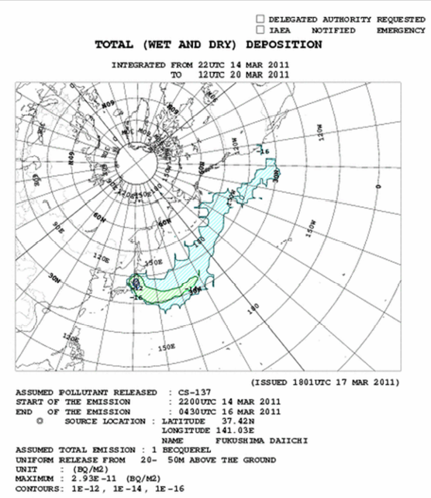
Kết quả tính toán cập nhật cho thấy sau ngày 19/3/2011 đám mây phóng xạ sẽ có xu hướng bay tiếp ra biển theo hướng Đông - Nam (trong khoảng tọa độ từ 40 Nam 150 Tây tới 30 Nam 130 Tây. Tới hết ngày 20/3/2011, đám mây phóng xạ vẫn chưa bay về phía Việt Nam.

4. Số liệu đo phóng xạ và đo phông bức xạ gamma
trong không khí tại Việt Nam
a) Số liệu đo phóng xạ của Viện NLNTVN
Kết quả kiểm xạ môi trường tại Trạm quan trắc Viện KHKTHN (12 –16/3/2011)
Vị trí Hà Nội
Thông số/chỉ tiêu | Hà Nội | Mức phông
Thời gian thu góp mẫu | Từ 13/3 đến 16/3
Thể tích mẫu thu góp | 32600 m³
Nhân phóng xạ phân hạch Cs-137, Cs-134,  I-131 | Chưa phát hiện thấy | Ngưỡng phát hiện 10⁻⁶ Bq/m³
Tổng hoạt độ bêta trong mẫu son khí (Bq/m³) | Chưa có số liệu
K-40 trong mẫu son khí (μBq/m³) | 33.7±6.4 | 30- 91
Be-7 trong mẫu son khí (μBq/m³) | 840.4±7.9 | 500-3990
U-238 trong mẫu son khí (μBq/m³) | 4.3±2.6 | 1.8-10
Th-232 trong mẫu son khí (μBq/m³) | 1.2±1.2 | 3.0- 6.6

Thông số/chỉ tiêu | Lạng Sơn | Mức phông
Thời gian thu góp mẫu | Từ 9/3 đến 17/3
Thể tích mẫu thu góp | 30700 m³
Nhân phóng xạ phân hạch Cs-137, Cs-134,  I-131 | Chưa phát hiện thấy | Ngưỡng phát hiện 10⁻⁶ Bq/m³
Tổng hoạt độ bêta trong mẫu son khí (Bq/m³) | Chưa có số liệu
K-40 trong mẫu son khí (μBq/m³) | 20.8±6.8 | 15-107
Be-7 trong mẫu son khí (μBq/m³) | 1537.4±24.7 | 500-9720
U-238 trong mẫu son khí (μBq/m³) | 5.5±5.2 | 2.0-10
Th-232 trong mẫu son khí (μBq/m³) | 8.4±3.9 | 5.1-10

Kết quả kiểm xạ môi trường tại Trạm quan trắc Đà Lạt (12 –16/3/2011)

TT | Khoảng thời gian | Hướng gió | Tốc độ gió (m/s) | Tổng hoạt độ bêta trong son khí (Bq/m³) | Suất liều gamma môi trường (μSv/h)
 |  |  |  |  | Trung bình | Thấp nhất | Cao nhất
1 | 19 – 1 giờ  (17/3/2011) | Đông-Đông Nam | 5 | 0,14±0,02 | 0,18 | 0,12 | 0,20
2 | 1 – 7 giờ  (18/3/2011) | Đông-Đông Nam | 3 | 0,14±0,02 | 0,18 | 0,12 | 0,20
3 | 7 – 13 giờ  (18/3/2011) | Đông | < 0,5 | 0,14±0,02 | 0,18 | 0,12 | 0,22
4 | 13 – 15 giờ  (18/3/2011) | Đông | 2 |  | 0,17 | 0,14 | 0,20
Trong bụi khí chỉ quan trắc thấy các đồng vị phóng xạ tự nhiên là: Be-7 (có nguồn gốc từ tia vũ trụ); K-40, Th-232 và U-238 (có nguồn gốc từ bụi đất).

b) Số liệu của Trung tâm ứng phó sự cố -
Cục An toàn bức xạ và hạt nhân (Hà Nội)

Bảng số liệu suất liều phông bức xạ môi trường

Ngày | Giá trị trung bình  µSv/h | Giá trị lớn nhất  µSv/h | Giá trị nhỏ nhất  µSv/h
17/12/2010 -16/3/2011 | 0,160 | 0,190 | 0,141
1-16/3/2011 | 0,161 | 0,189 | 0,144
15/3/2011 | 0,165 | 0,185 | 0,145
16/3/2011 | 0,173 | 0,189 | 0,153
17/3/2011 | 0,169 | 0,183 | 0,158
18/3/2011 | 0,160 | 0,195 | 0,142
Sai số của phép đo là ±15% với độ tin cậy là 95%.
Các giá trị đo tại trạm quan trắc Trung tâm Hỗ trợ kỹ thuật an toàn bức xạ và ứng phó sự cố - Cục An toàn bức xạ và hạt nhân được lấy liên tục 24/7 và 10 phút 1 lần. Từ số liệu đo được và sai số của giá trị đo, ta có thể kết luận chưa có mức tăng phông bức xạ bất thường trong ngày 18/3/2011 so với giá trị từ 17/12/2010 tới 17/3/2011.
5. Kiểm tra nhiễm bẩn phóng xạ cho công dân Việt Nam về từ Nhật Bản sau khi xảy ra sự cố.
Thực hiện ý kiến chỉ đạo của Thủ tướng Chính phủ, Bộ Khoa học và Công nghệ đã chỉ đạo các đơn vị trực thuộc Bộ chuẩn bị phương án kiểm tra nhiễm xạ đối với công dân Việt Nam trở về từ Nhật Bản; phối hợp với các Bộ, ngành liên quan chuẩn bị đối phó nếu bụi phóng xạ từ Nhật Bản ảnh hưởng đến Việt Nam.
Ngày 18/3/2011, tại Trung tâm hỗ trợ kỹ thuật và ứng phó sự cố bức xạ, Cục ATBXHN, 4 công dân (3 người sống ở Tokyo và 1 lưu học sinh ở Sendai) vừa trở về từ Nhật Bản là ông Đinh Ngọc Hưng, ông Trần Minh Hiền và vợ, con đã được kiểm tra nhiễm bẩn phóng xạ.
Kết quả đo không phát hiện thấy đồng vị phóng xạ I-131 và Cs-137 trong cơ thể của những người được kiểm tra.
Ngoài ra, tài liệu ‘Ứng phó sự cố hạt nhân’ (Responding to a Nuclear Emergency) do Cơ quan An toàn hạt nhân và Công nghiệp Nhật Bản đã đuợc dịch sang tiếng Việt và đưa lên trang web của Cục ATBXHN (www.varans.vn) để người dân tham khảo.

*
* *
Tình hình của nhà máy điện Fukushima I chưa thấy diễn biến trầm trọng hơn. Những nỗ lực khắc phục hậu quả sự cố của Nhật Bản đã có những kết quả nhất định. Suất liều gamma hầu như không tăng trong mấy ngày gần đây.
Tổ Công tác xử lý thông tin sự cố nhà máy điện hạt nhân Fukushima I của Bộ Khoa học và Công nghệ sẽ tiếp tục theo dõi và cung cấp thông tin kịp thời.

